Муниципальное казенное дошкольное образовательное
учреждение «Детский сад №1 с. Сергокала»
Сергокалинского района

368510, с. Сергокала ул. 317 Стрелковой дивизии № 11, тел. 8 (964) 010 76 56

ОКПО 25122566, ОГРН 1020502335160, ИНН/КПП 0527003053/052701001

Физкультурный досуг

для детей раннего возраста

на тему:

«Веселье на лесной полянке»
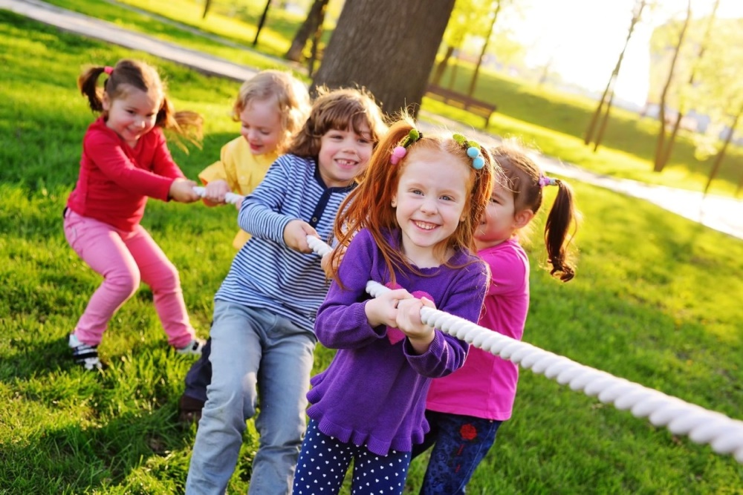

Подготовила: инструктор по физвоспитанию:

Дарсамова З.С.

Физкультурный досуг для детей раннего возраста

Тема: «Веселье на лесной полянке»
Программные задачи: Образовательные: Формировать умение сохранять устойчивое положение тела, ходить и бегать, не наталкиваясь друг на друга, с согласованными движениями рук и ног; Закреплять умения прыжкам на двух ногах на месте; способствовать развитию умений детей играть в подвижные игры. Оздоровительные: Прививать детям любовь к здоровому образу жизни через двигательную активность; формировать положительный настрой на спортивные игры и упражнения.
Воспитательные: Развитие общения и взаимодействия ребенка с взрослыми и сверстниками.
Оборудование: костюм медведя, верёвки, обручи, ребристая доска, большая волшебная конфета, конфеты для угощения, шишки, корзинка, музыка, домик, деревья. (Дети под музыку входят в зал, встают в круг)
1 Ведущая: Ребята, я сегодня получила письмо. Хотите узнать от кого?
Тогда отгадайте загадку:
«Он – хозяин леса строгий, Любит спать зимой в берлоге. И всю зиму напролёт Лапу сладкую сосёт, А ещё, он любит мёд!» Кто это? (Медведь)
Давайте прочитаем письмо.
«Здравствуйте, ребята! Какой я несчастный, мне подарили волшебную конфету, а я ее потерял! Помогите мне, найдите её, пожалуйста!»
1 Ведущая: Поможем, ребята? Ну, тогда давайте все вместе отправимся в лес на помощь медведю. Отправляемся вперед Много вас открытий ждет. Мы шагаем друг за другом Лесом и зеленым лугом (обычная ходьба) Мостик в стороны качался, А под ним ручей смеялся, На носочках мы пойдем, На тот берег перейдем (ходьба на носках) Друг за другом мы идем, И к болоту подойдем, Перейдем преграду вмиг И по кочкам прыг, прыг, прыг (прыжки на двух ногах)
Вновь шагаем, мы шагаем, Руки выше поднимаем, Голову не опускаем,

Дышим ровно, глубоко. Видишь, как идти легко (поднимают руки вверх через стороны).
2. Ведущая: Вот мы и пришли в лес. Как тут интересно. Нет, не видно медведя! Пошлите искать его берлогу.
Но дорога предстоит нелегкая. Нам нужно пройти по мостику через речку, проползти под ветками деревьев и собрать рассыпанные шишки. (Дети друг за другом преодолевают полосу препятствий, выстраиваются в шеренгу.)
1. Ходьба по ребристой дорожке.
2. Перепрыгивание из обруча в обруч.
3.Ползание под верёвкой.
4. Принеси шишку в корзину.
(Появляется медведь под музыку)
Медведь: Здравствуйте, ребята, вы такие молодцы. Все препятствия преодолели в поисках моей конфеты. А поиграйте со мной.

«Мишка»
1.Мишка вылез из берлоги, Огляделся на пороге, (повороты влево-вправо)
2.Чтоб скорей набраться сил, Головой медведь крутил (вращение головой)
3.Наклонился взад, вперед, Вот, он по лесу идет (наклоны туловища)
4.Он малинку собирает, И в кусточки приседает (приседания).
5.Мишка шел, шел, шел (ходьба) На лужайку пришел.
6.Он попрыгал на лужайке (прыжки на двух ногах.) Быстро, ловко, словно зайка.
Медведь: Ребята, а вы хотите поиграть в мою любимую игру?
Подвижная игра «У медведя во бору»
Цель: развитие у детей скорости реакции на словесный сигнал, развитие внимания; упражнять детей в беге.
Описание: Роль медведя выполняет воспитатель с медвежонком.
Начинается игра, и дети выходят из дома со словами:
У медведя во бору,
Грибы, ягоды беру,
А медведь не спит,
И на нас рычит.

После того, как дети произносят эти слова, «медведь» выбегает из берлоги и старается поймать кого-либо из деток. Игра повторяется несколько раз.
Медведь: Как здорово мы с вами поиграли! Ребята, я вспомнил, куда я положил мою конфету. Вот же она! (достает конфету из-за кустика).
А конфета, эта не простая! Она волшебная! Раз, два, три нас конфета удиви! (медведь высыпает из конфеты угощения)
Медведь: Спасибо вам, ребята, за то, что помогли мне найти мою волшебную конфету.
1 Ведущий: А тебе, Мишка, спасибо за угощения и веселое развлечение. 2.Ведущий: Нам с ребятами очень понравилось играть с тобой!

